
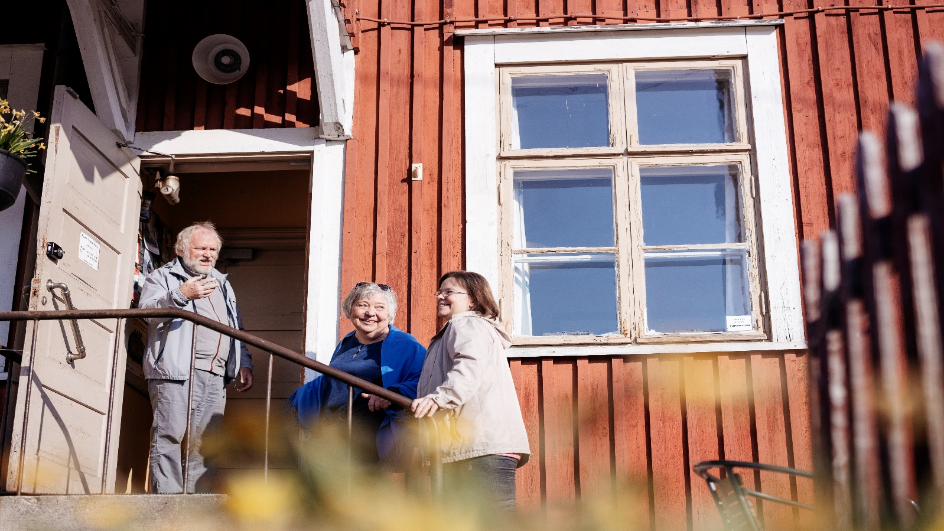

Punaisen Risti järjestää aistikävelyitä XXX joka XXX kello XXX, lähtö XXX.

Teemme lyhyen kävelyn lähiympäristössä ja havainnoimme ympäristöämme kaikilla aisteillamme, Punaisen Ristin vapaaehtoiset tulevat kävelyseuraksesi, reitti valitaan osallistujien toiveiden mukaisesti.

Mikäli tarvitset saattajaa tai sinulla on muuta kysyttävää,
ota yhteyttä: XXX puh. XXX

Lämpimästi tervetuloa!

¶___._____________ _ i._ _____ _ __________ _ _._________________ _ _.__ ______
_______
􀀹 􀁌 􀀃 􀁗 􀁄 􀁕 􀀃 􀁈 􀁑 􀀃 􀁎 􀁒 􀁕 􀁗 􀀃 􀁓 􀁕 􀁒 􀁐 􀁈 􀁑 􀁄 􀁇 􀀃 􀁒 􀁆 􀁋 􀀃 􀁘 􀁓 􀁓 􀁗 􀂦 􀁆 􀁎 􀁈 􀁕
􀁒 􀁐 􀁊 􀁌 􀁙 􀁑 􀁌 􀁑 􀁊 􀁈 􀁑 􀀃 􀁐 􀁈 􀁇 􀀃 􀁄 􀁏 􀁏 􀁄 􀀃 􀁙 􀂧 􀁕 􀁄 􀀃__ _ _._________________ _ _.__ ______
_______ ¶___._____________ _ i._ _____ _ ____# i
______ _ _._________________ _ _.__ ______
_______
􀀹 􀁌 􀀃 􀁗 􀁄 􀁕 􀀃 􀁈 􀁑 􀀃 􀁎 􀁒 􀁕 􀁗 􀀃 􀁓 􀁕 􀁒 􀁐 􀁈 􀁑 􀁄 􀁇 􀀃 􀁒 􀁆 􀁋 􀀃 􀁘 􀁓 􀁓 􀁗 􀂦 􀁆 􀁎 􀁈 􀁕
􀁒 􀁐 􀁊 􀁌 􀁙 􀁑 􀁌 􀁑 􀁊 􀁈 􀁑 􀀃 􀁐 􀁈 􀁇 􀀃 􀁄 􀁏 􀁏 􀁄 􀀃 􀁙 􀂧 􀁕 􀁄 􀀃
􀀹 􀁌 􀀃 􀁗 􀁄 􀁕 􀀃 􀁈 􀁑 􀀃 􀁎 􀁒 􀁕 􀁗 􀀃 􀁓 􀁕 􀁒 􀁐 􀁈 􀁑 􀁄 􀁇 􀀃 􀁒 􀁆 􀁋 􀀃 􀁘 􀁓 􀁓 􀁗 􀂦 􀁆 􀁎 􀁈 􀁕
􀁒 􀁐 􀁊 􀁌 􀁙 􀁑 􀁌 􀁑 􀁊 􀁈 􀁑 􀀃 􀁐 􀁈 􀁇 􀀃 􀁄 􀁏 􀁏 􀁄 􀀃 􀁙 􀂧 􀁕 􀁄 􀀃

Kohdataan kylillä ja keskuksissa!
TERVETULOA AISTIKÄVELYLLE

A

Kuvaaja: Joonas Brandt

NÄHDÄÄN TOISEMME!

